Әл-Фараби атындағы Қазақ Ұлттық Университеті
Биология және биотехнология факультетінің биофизика және биомедицина кафедрасыны
20.04.2018
«Хронобиология және хрономедицина» орталығының
мәжіліс хаттамасы №3

Қатысқандар: Биофизика және биомедицина кафедрасының меңгерушісі, б.ғ.д., профессор С. Т. Төлеуханов осы кафедраның меңгерушісінің орынбасары ҒИҚ бойынша, б.ғ.к., доцент Г.Т. Сраилова, кафедра меңгерушісінің оқу-әдістемелік және тәрбие жұмыстары бойынша орынбасары және орталықтың төрайымы б.ғ.к., доцент Н. Т. Абылайханова, профессор Н.Т. Торманов, кафедра доценттері: м.ғ.к., А. Б. Еланцев, б.ғ.д., проф. Мурзахметова М.К. б.ғ.к., З. А. Асқарова, Басыгараев Ж.М., Г.Т. Сраилова Л. Қ. Бақтыбаева, Л. Ж. Гумарова, аға оқытушы Е. В. Швецова, б.ғ.к. аға оқытушы М. С. Құлбаева, А.А. Маутенбаев, оқытушы Б. Уршеева,Н.И. Жапаркулова, Л.Б. Умбетьярова, Н.Т. Аблайханова, Ыдырыс А., Жаманбаева Г.Т., аға эдвайзері б.ғ.к., Г. Қ. Атанбаева.

Күн тәртібі
20.04.2018 ж. сағ. 15:30, Сіздерді б.ғ.д., профессор С.Т.Төлеухановтың басшылығымен «Адам денсаулығын сақтаудағы хронобиология мен хрономедицинаның рөлі» тақырыбында өткізілетін дөңгелек үстел университет деңгейінде өтті.

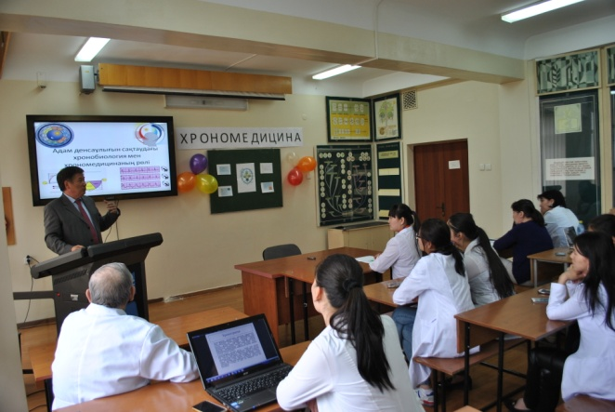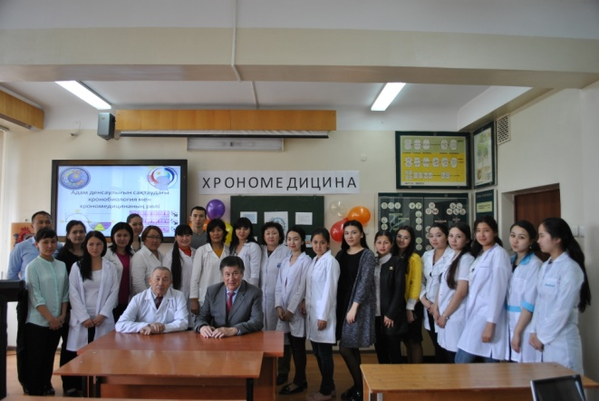

Биофизика және биомедицина
кафедрасының «Хронобиология және хрономедицина»
орталығының төрайымы б.ғ.к., доцент Абылайханова Н.Т

Әл-Фараби атындағы Қазақ Ұлттық Университеті
Биология және биотехнология факультетінің биофизика және биомедицина кафедрасының
28.04.2018ж.
«Хронобиология және хрономедицина» орталығының
мәжіліс хаттамасы №4
Қатысқандар: Биофизика және биомедицина кафедрасының меңгерушісі, б.ғ.д., профессор С. Т. Төлеуханов осы кафедраның меңгерушісінің орынбасары ҒИҚ бойынша, б.ғ.к., доцент Г.Т. Сраилова, кафедра меңгерушісінің оқу-әдістемелік және тәрбие жұмыстары бойынша орынбасары және орталықтың төрайымы б.ғ.к., доцент Н. Т. Абылайханова, профессор Н.Т. Торманов, кафедра доценттері: м.ғ.к., А. Б. Еланцев, б.ғ.д., проф. Мурзахметова М.К. б.ғ.к., З. А. Асқарова, Басыгараев Ж.М., Г.Т. Сраилова Л. Қ. Бақтыбаева, Л. Ж. Гумарова, аға оқытушы Е. В. Швецова, б.ғ.к. аға оқытушы М. С. Құлбаева, А.А. Маутенбаев, оқытушы Б. Уршеева,Н.И. Жапаркулова, Л.Б. Умбетьярова, Н.Т. Аблайханова, Ыдырыс А., Жаманбаева Г.Т., аға эдвайзері б.ғ.к., Г. Қ. Атанбаева.
Күн тәртібі.
28.04.2017ж. сағ. 10:00де 3 курс студенттерімен «Минута здоровья» атты науқан университет деңгейінде өтті.
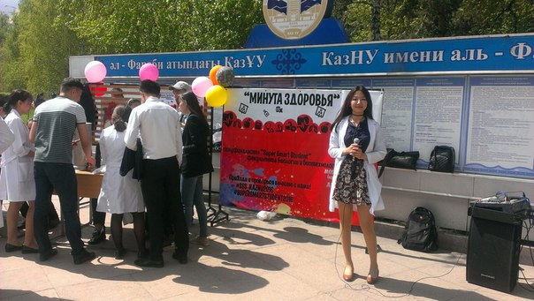

Биофизика және биомедицина
кафедрасының «Хронобиология және хрономедицина»
орталығының төрайымы б.ғ.к., доцент Абылайханова Н.Т

Әл-Фараби атындағы Қазақ Ұлттық Университеті
Биология және биотехнология факультеті
«Хронобиология және хрономедицина» орталығының
мәжіліс хаттамасы № 1

Қатысқандар: Биофизика және биомедицина кафедрасының меңгерушісі, б.ғ.д., профессор С. Т. Төлеуханов осы кафедраның меңгерушісінің орынбасары ҒИҚ бойынша, б.ғ.к., доцент Г.Т. Сраилова, кафедра меңгерушісінің оқу-әдістемелік және тәрбие жұмыстары бойынша орынбасары және орталықтың төрайымы б.ғ.к., доцент Н. Т. Абылайханова, профессор Н.Т. Торманов, кафедра доценттері: м.ғ.к., А. Б. Еланцев, б.ғ.д., проф. Мурзахметова М.К. б.ғ.к., З. А. Асқарова, Басыгараев Ж.М., Г.Т. Сраилова Л. Қ. Бақтыбаева, Л. Ж. Гумарова, аға оқытушы Е. В. Швецова, б.ғ.к. аға оқытушы М. С. Құлбаева, А.А. Маутенбаев, оқытушы Б. Уршеева,Н.И. Жапаркулова, Л.Б. Умбетьярова, Н.Т. Аблайханова, Ыдырыс А., Жаманбаева Г.Т., аға эдвайзері б.ғ.к., Г. Қ. Атанбаева.
Күн тәртібі.

18.09.2017ж. 1 курс студенттеріне арналған кеш куратор-эдвайзер Умбетьярова Л.Б бірге, Биофизика және биомедицина кафедрасының куратор-эдвайзерлері және студенттері қатысуымен университет деңгейіде өтті.

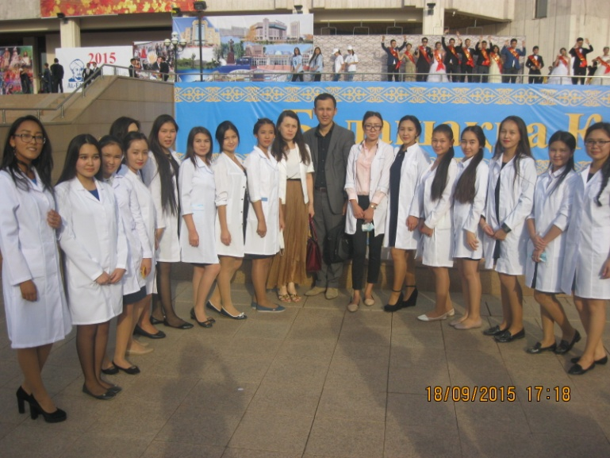
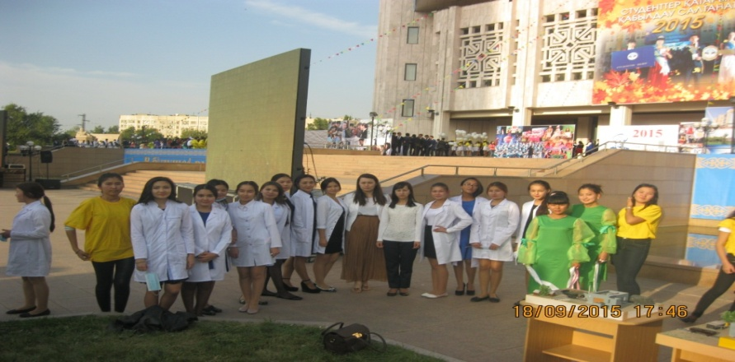
Биофизика және биомедицина
кафедрасының «Хронобиология және хрономедицина»
орталығының төрайымы б.ғ.к., доцент Абылайханова Н.Т

Әл-Фараби атындағы Қазақ Ұлттық Университеті
Биология және биотехнология факультетінің биофизика және биомедицина кафедрасының
22.10.2017ж. «Хронобиология және хрономедицина» орталығының
мәжіліс хаттамасы №2

Қатысқандар: Биофизика және биомедицина кафедрасының меңгерушісі, б.ғ.д., профессор С. Т. Төлеуханов осы кафедраның меңгерушісінің орынбасары ҒИҚ бойынша, б.ғ.к., доцент Г. А. Тусупбекова, кафедра меңгерушісінің оқу-әдістемелік және тәрбие жұмыстары бойынша орынбасары және орталықтың төрайымы б.ғ.к., доцент Н. Т. Абылайханова, профессор Н.Т. Торманов, кафедра доценттері: м.ғ.к., А. Б. Еланцев, б.ғ.д., проф. Мурзахметова М.К. б.ғ.к., З. А. Асқарова, Басыгараев Ж.М., Г.Т. Сраилова Л. Қ. Бақтыбаева, Л. Ж. Гумарова, аға оқытушы Е. В. Швецова, б.ғ.к. аға оқытушы М. С. Құлбаева, оқытушы Б. Уршеева, Н.И. Жапаркулова, Л.Б. Умбетьярова, Н.Т. Аблайханова, Ыдырыс А., Жаманбаева Г.Т., аға эдвайзері б.ғ.к., Г. Қ. Атанбаева.
Күн тәртібі.

22.10.2017ж. сағ. 16.00 Университет деңгейінде Тәрбие жөнінен көрме өткізілді. Биофизика және биомедицина кафедрасының эдвайзерлері қатысты.
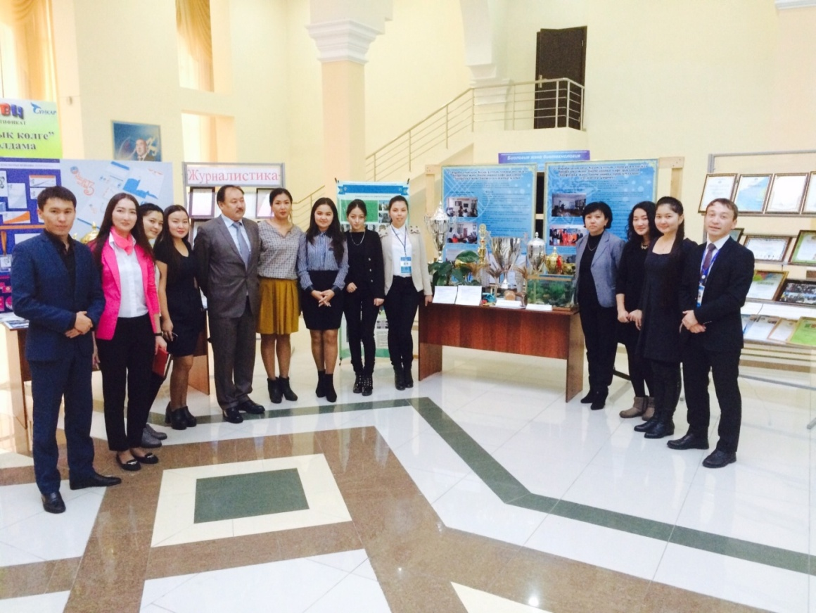

Биофизика және биомедицина
кафедрасының «Хронобиология және хрономедицина»
орталығының төрайымы б.ғ.к., доцент Абылайханова Н.Т

